Kvm qemu 快照能力

1. 什么是快照

虚拟机快照可被看作是虚拟机的在某个指定时间的视图（包括他的操作系统和所有的程序）. 据此，某可以还原到一个之前的完整的状态，或者在guest运行的时候做个备份。在数据库以及虚拟化环境里面都有涉及到快照的功能。

涉及到几个概念

1. 如何快照
2. 快照的管理以及存储

这些都是快照需要解决的问题

好处是什么：对系统某个时刻的运行状态进行备份，并且可以随时的回滚到快照的某个时刻<在打补丁和软件升级时提供一个短期自动恢复的功能。将程序放在一个单独的数据磁盘中，每次发布前创建一个快照，如果发布后出现问题，立即回滚快照。;>；备份的功能。；数据保护：硬盘快照；很有用，但是局限性较多。

1. 业界快照的发展

Vmware: 功能强大、成熟，在vmware workstation以及ESX2.x都支持快照的能力，并提供了snapshot manager

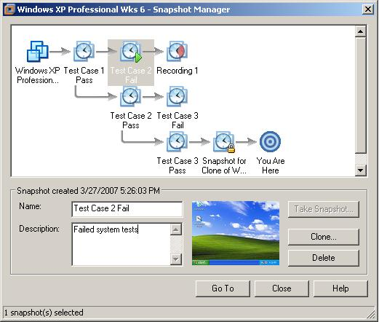

Virtualbox也是支持，现在好像叫生成备份

Citrix XenServer6.0 开始支持磁盘、内存快照

Qemu+kvm 支持快照能力，能够支持磁盘、内存快照、内部/外部快照

重点介绍qemu支持的快照类型

快照的类型

Disk snapshot: 对vm在某个时刻的某个硬盘或者全部硬盘的内容的状态进行保存，并可以恢复到该时刻的状态。主要考虑数据的一致性问题(数据无法保证一致性，类似与系统crash后的磁盘数据。使用是可能需要fsck等操作。)。

VM state： 只保存vm内存以及在使用的资源，如果修复的时候存在disk内容被修改，如果导致数据冲突

System checkpoint: A combination of disk snapshots for all disks as well as VM memory state, which can be used to resume the guest from where it left off with symptoms similar to hibernation (that is, TCP connections in the guest may have timed out, but no files or processes are lost).

按照快照内容存放：

Internal snapshot: 快照数据和base磁盘数据放在一个qcow2文件中。

External snapshot: 快照数据单独的qcow2文件存放。

Internal snapshot这个里面可以分only_disk[online/offline]、only_mem、internal_system_point OK

External snapshot: only_disk[online/offline] external_system_point[developing]

only_mem[migrate]

限制太多

1. Qemu+kvm快照技术

3.1 qcow2镜像格式

qcow2（qemu copy-on-write）具有创建一个base-image，以及在base-image（即backing file）的基础上创建多个copy-on-write overlays镜像的能力.

截图说明：backing files和overlays的含义

3.2快照链

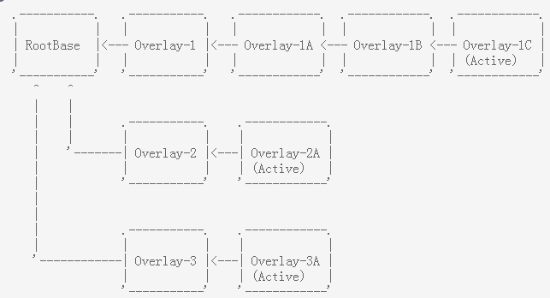

这个里面涉及到overlay的合并（前移和后并）

**blockcommit Blockpull 　blockpull**

3.3 qume快照操作

3.4 内部快照测试

1. 打快照以及恢复

1. Ping命令

2. dd命令写磁盘数据

3.5 验证过程中学到的东西

1. libvirt(libvirtd virsh) qemu qemu-kvm qemu-monitor之间的关系

2.存放的日志路径以及如何修改libvirt日志级别

3.升级qemu以及libvirt库

FAQ:

http://blog.chinaunix.net/uid-20794164-id-3989713.html